(DESCARGAR ESTE DOCUMENTO, NO ESCRIBIR SOBRE EL)

|  |
| --- |

**Especificación de requisitos de software**

|  |  |  |
| --- | --- | --- |

**Contenido**

**FICHA DEL DOCUMENTO 3**

**CONTENIDO 4**

**1** **INTRODUCCIÓN 6**

**1.1** **Propósito 6**

**1.2** **Alcance 6**

**1.4** **Definiciones, acrónimos y abreviaturas 6**

**1.5** **Referencias 6**

**2** **DESCRIPCIÓN GENERAL 7**

**2.1** **Perspectiva del producto 7**

**2.2** **Funcionalidad del producto 7**

**2.3** **Características de los usuarios 7**

**2.4** **Restricciones 7**

**2.5** **Suposiciones y dependencias 7**

**3** **REQUISITOS ESPECÍFICOS 7**

**3.2** **Requisitos funcionales 8**

**3.3** **Requisitos no funcionales 9**

3.3.1 Producto 9

3.3.2 Organizacional 9

3.3.3 Externo 9

1. **Introducción**
   1. **Propósito**

* *Propósito del documento*
* *Audiencia a la que va dirigido*
  1. **Alcance**
* *Identificación del producto(s) a desarrollar mediante un nombre*
* *identificar los productos del software, explicar qué hará cada uno, describir la aplicación*
* *delinear los límites del producto*
  1. **Definiciones, acrónimos y abreviaturas**

*Definición de todos los términos, abreviaturas y acrónimos necesarios para interpretar apropiadamente este documento.*

* 1. **Referencias**

| **Referencia** | **Título** | **Ruta** | **Fecha** | **Autor** |
| --- | --- | --- | --- | --- |
|  |  |  |  |  |
|  |  |  |  |  |

*Relación completa de todos los documentos relacionados en la especificación de requisitos de software, identificando de cada documento el titulo, referencia (si procede), fecha y organización que lo proporciona.*

1. **Descripción general**
   1. **Perspectiva del producto**

* *Indicar si es un producto independiente o parte de un sistema mayor.*
* *En el caso de tratarse de un producto que forma parte de un sistema mayor, un diagrama que sitúe el producto dentro del sistema e identifique sus conexiones facilita la comprensión. (Diagrama de contexto)*

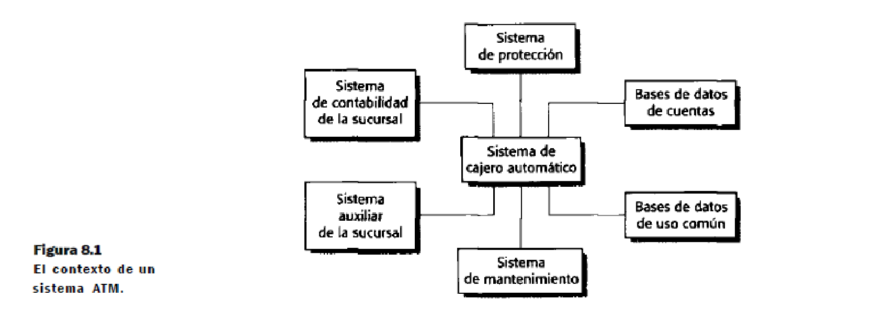

* 1. **Funcionalidad del producto**
* *Resumen de las funcionalidades principales que el producto debe realizar, sin entrar en información de detalle.*
* *Las funcionalidades deben estar organizadas de manera que el cliente o cualquier interlocutor puedan entenderlo perfectamente. Para ello se pueden utilizar métodos textuales o gráficos. Se sugiere realizar listas.*
* *No establece Requerimientos Específicos.*
  1. **Características de los usuarios**

| *Tipo de usuario* | *Formación (nivel educativo)* | *Experiencia y Especialización técnica* |
| --- | --- | --- |
|  |  |  |
|  |  |  |

*Descripción de los usuarios del producto, incluyendo nivel educacional, experiencia y experiencia técnica.*

* 1. **Restricciones**

*Descripción de aquellas limitaciones a tener en cuenta a la hora de diseñar y desarrollar el sistema, tales como el empleo de determinadas metodologías de desarrollo, lenguajes de programación, normas particulares, restricciones de hardware, de sistema operativo etc.*

* 1. **Suposiciones y dependencias**
* *Descripción de aquellos factores que, si cambian, pueden afectar a los requisitos.*
* *Estos factores no son las restricciones del diseño, son cualquier cambio a ellos que puedan afectar los requisitos en la ERS*
* *Por ejemplo una asunción puede ser que determinado sistema operativo está disponible para el hardware requerido. De hecho, si el sistema operativo no estuviera disponible, la SRS debería modificarse*.

1. **Requisitos específicos**

* *Esta es la sección más extensa y más importante del documento.*
* *Debe contener una lista detallada y completa de los requisitos que debe cumplir el sistema a desarrollar. El nivel de detalle de los requisitos debe ser el suficiente para que el equipo de desarrollo pueda diseñar un sistema que satisfaga los requisitos y los encargados de las pruebas puedan determinar si éstos se satisfacen.*
* *Loa requisitos deben declarase en la conformidad de todas las características (correcto, inequívoco, completo, etc.)*

* 1. **Requisitos funcionales**

*Definición de acciones fundamentales que debe realizar el software al recibir información, procesarla y producir resultados.*

*Los requisitos se dispondrán en forma de listas numeradas para su identificación:*

| *Nº de requisito* | *Descripción del requisito* |
| --- | --- |
| *RF#01* |  |

* 1. **Requisitos no funcionales**
     1. **Requisitos del producto**

| *Nº de requisito* | *Descripción del requisito* | *Clasificación* |
| --- | --- | --- |
| *RNF#01* |  |  |

* + 1. **Requisitos organizacionales**

| *Nº de requisito* | *Descripción del requisito* | *Clasificación* |
| --- | --- | --- |
| *RNF#01* |  |  |

* + 1. **Requisitos externos**

| *Nº de requisito* | *Descripción del requisito* | *Clasificación* |
| --- | --- | --- |
| *RNF#01* |  |  |

*.*